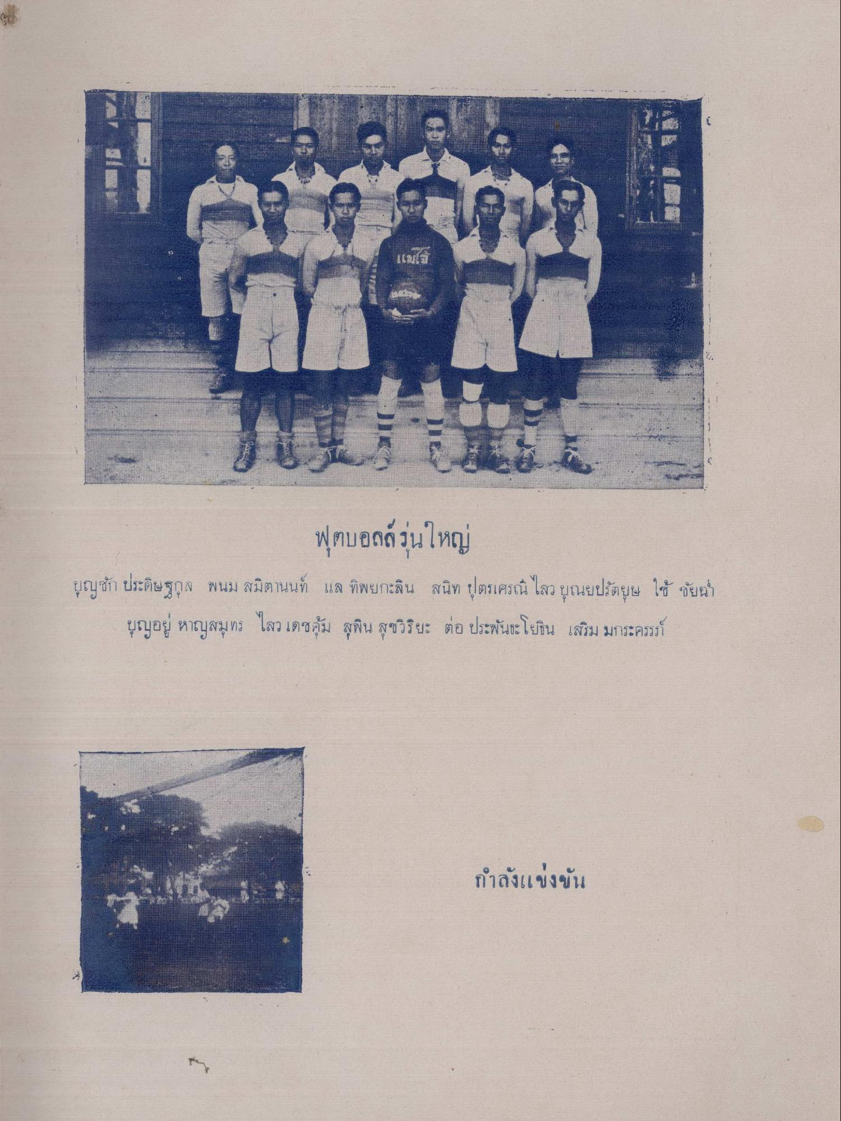
"
TER
แขน
ฟุตบอลล์รุ่นใหญ่ บุญชัก ประดิษฐกุล พนม สมิตานนท์ แล ทิพยกะลิน สนิท (ตรเศรณีไสว บุณยปรัตยษ ใช้ ขับน้ํา
บุญอยู่ หาญสมุทร ไสว เดชคุ้ม สุพิน สุขวิริยะ ต่อ ประพันธะโยธิน เสริม มกระครรภ์
กําลังแข่งขัน

